**Form Master Barang Document Testing**

1. **Pengecekan Input Data**

Saat inputan data pada Form Master Barang tidak diisi, seharusnya data tidak dapat disimpan dan muncul notifikasi bahwa data belum diisi.

Berikut ini adalah hasil testing untuk Form Master Barang yang belum sesuai dengan rule:

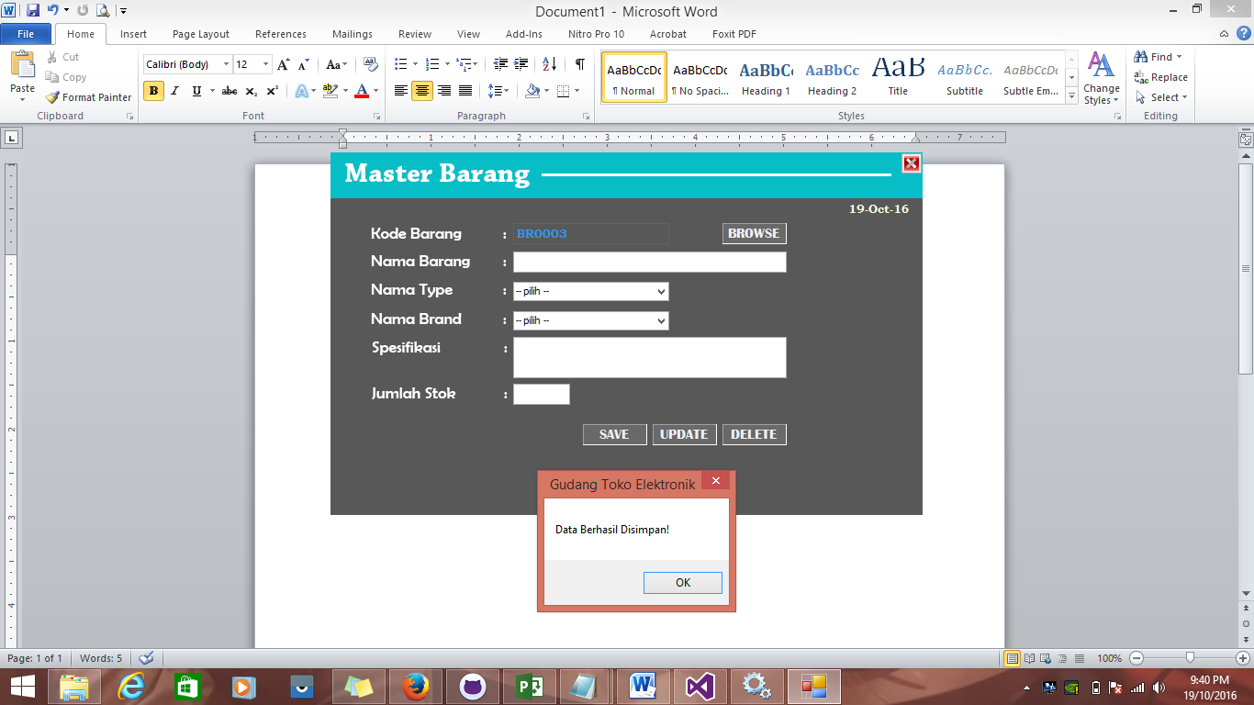

Gambar 1.1 Hasil Testing tanpa Rule

Berikut ini adalah hasil testing untuk Form Master Barang yang sudah sesuai dengan rule. Jika data inputan ada yang kosong atau tidak lengkap akan muncul notifikasi “Masih ada data yang kosong.”

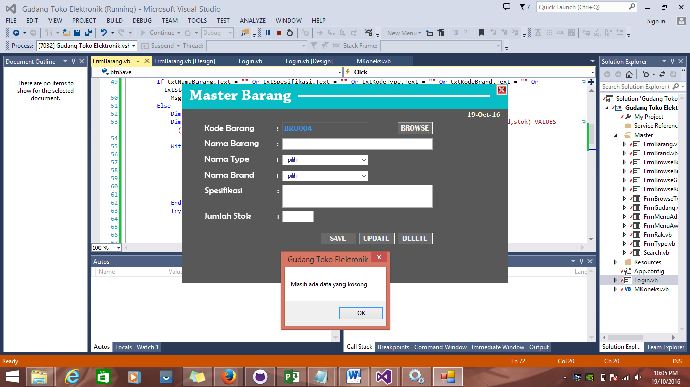

Gambar 1.2 Hasil Testing sudah sesuai dengan Rule

Berikut ini adalah hasil testing jika data sudah diinput dengan benar, maka ketika ditekan tombol Save akan muncul notifikasi “Data Berhasil Disimpan”.

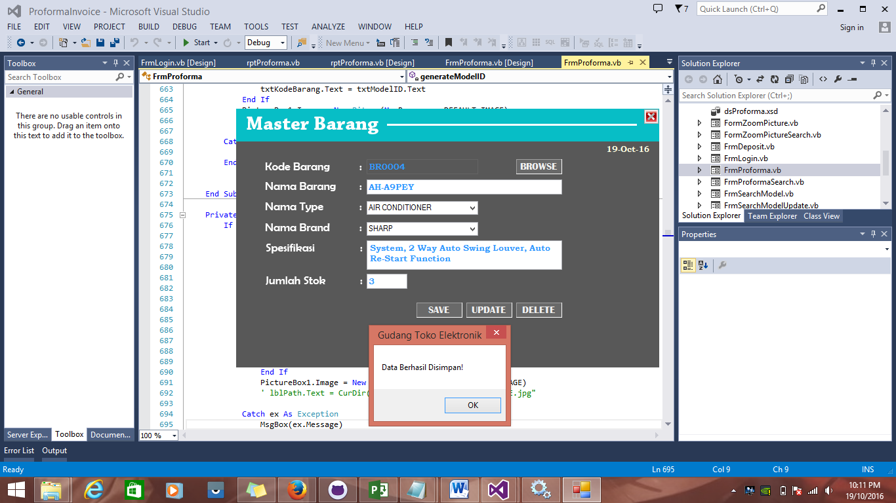

Gambar 1.3 Hasil Testing data yang berhasil disimpan